
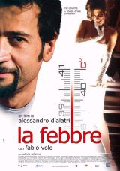

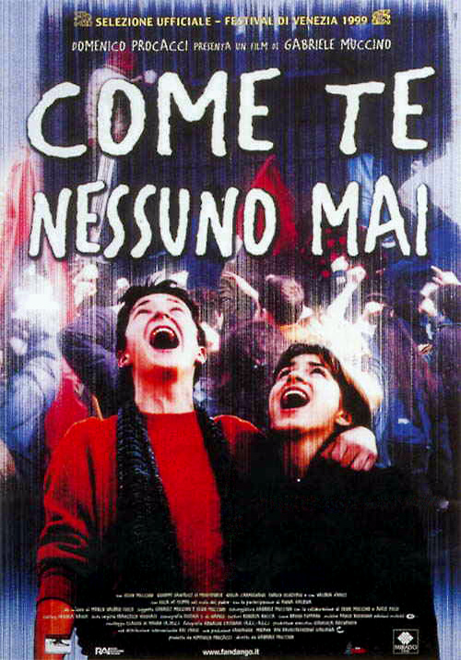
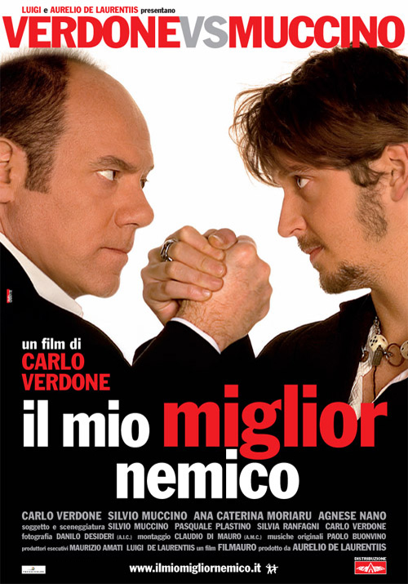

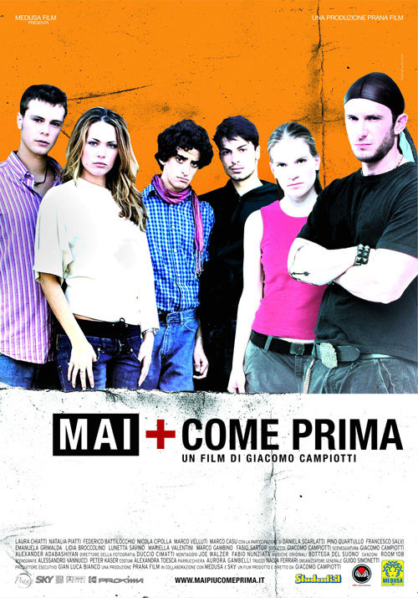
CINEFORUM
DOM. 20 APRILE

COME TE NESSUNO MAI
TRODICA
DOM. 11 MAGGIO
LA FEBBRE
TRODICA
DOM. 13 APRILE
CAMBIA LA VITA CON UN CLICK
MORROVALLE
DOM. 6 APRILE
IL DIAVOLO VESTE PRADA
TRODICA
ORGANIZZANO
I FILM INIZIERANNO ALLE ORE 17.00 E FINIRANNO CON UN PICCOLO DIBATTITO SUL TEMA.
A Morrovalle la proiezione si effettuerà presso la casa del fanciullo, a Trodica presso il salone parrocchiale.

( RISERVATO AI SOCI) INGRESSO GRATUITO
DOM. 30 MARZO
MAI + COME PRIMA
MORROVALLE

